Министерство образования Республики Беларусь

УО «Брестский государственный технический университет»

Кафедра ИИТ

Лабораторная работа №5

По дисциплине: “Языки программирования”

Тема: «Программирование на Python

Файловая система»Вариант №1

**Выполнил**:

студент 2 курса группы ПО-7 Белев С.В.

**Проверила:**

Дряпко А.В.

Брест 2021

**Постановка задачи:**

Выполнить задания согласно своему варианту.

**Вариант задания:**

Вариант 1.

**Код программы:**

import os  
import csv  
  
  
def T1():  
 print(len(os.listdir(path=".")))  
  
  
def name_key(name): return name[1]  
  
  
def T2():  
 students = []  
 r_file = open("students.csv", encoding='utf-8')  
 file_reader = csv.reader(r_file, delimiter=";")  
 row_count = 0  
 for row in file_reader:  
 students.append([])  
 for i in range(4):  
 students[row_count].append(f'{row[i]}')  
 row_count += 1  
 r_file.close()  
 students.sort(key=name_key)  
 print(students)  
 while True:  
 print("Чтобы увеличить возраст всех студентов введите +")  
 print("Чтобы сохранить данные в файл введите s")  
 move = input()  
 if move == '+':  
 for row in students:  
 if row[2] != "Возраст":  
 row[2] = int(row[2]) + 1  
 print(students)  
 elif move == 's':  
 w_file = open("students.csv", mode="w", encoding="utf-8")  
 file_writer = csv.writer(w_file, delimiter=";", lineterminator="\r")  
 for row in students:  
 file_writer.writerow(row)  
 w_file.close()  
 else:  
 break  
  
  
# T1()  
T2()

**Результат программы:**

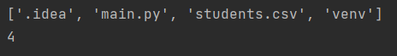

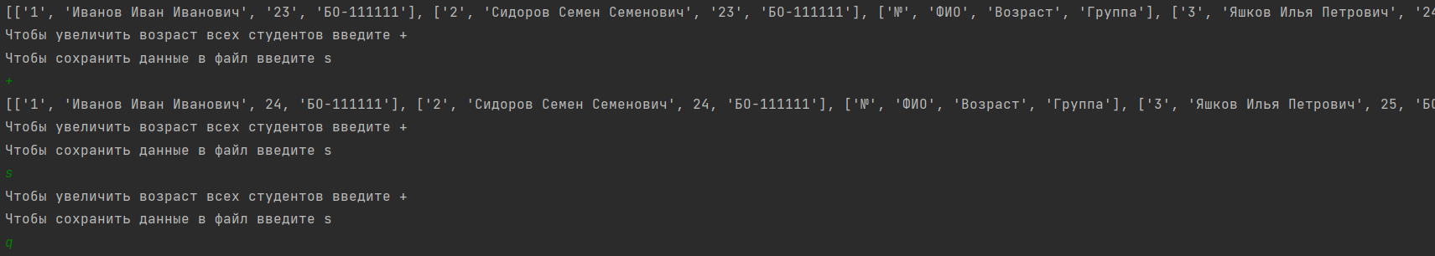

**Вывод:**

Задания выполнены согласно варианту.